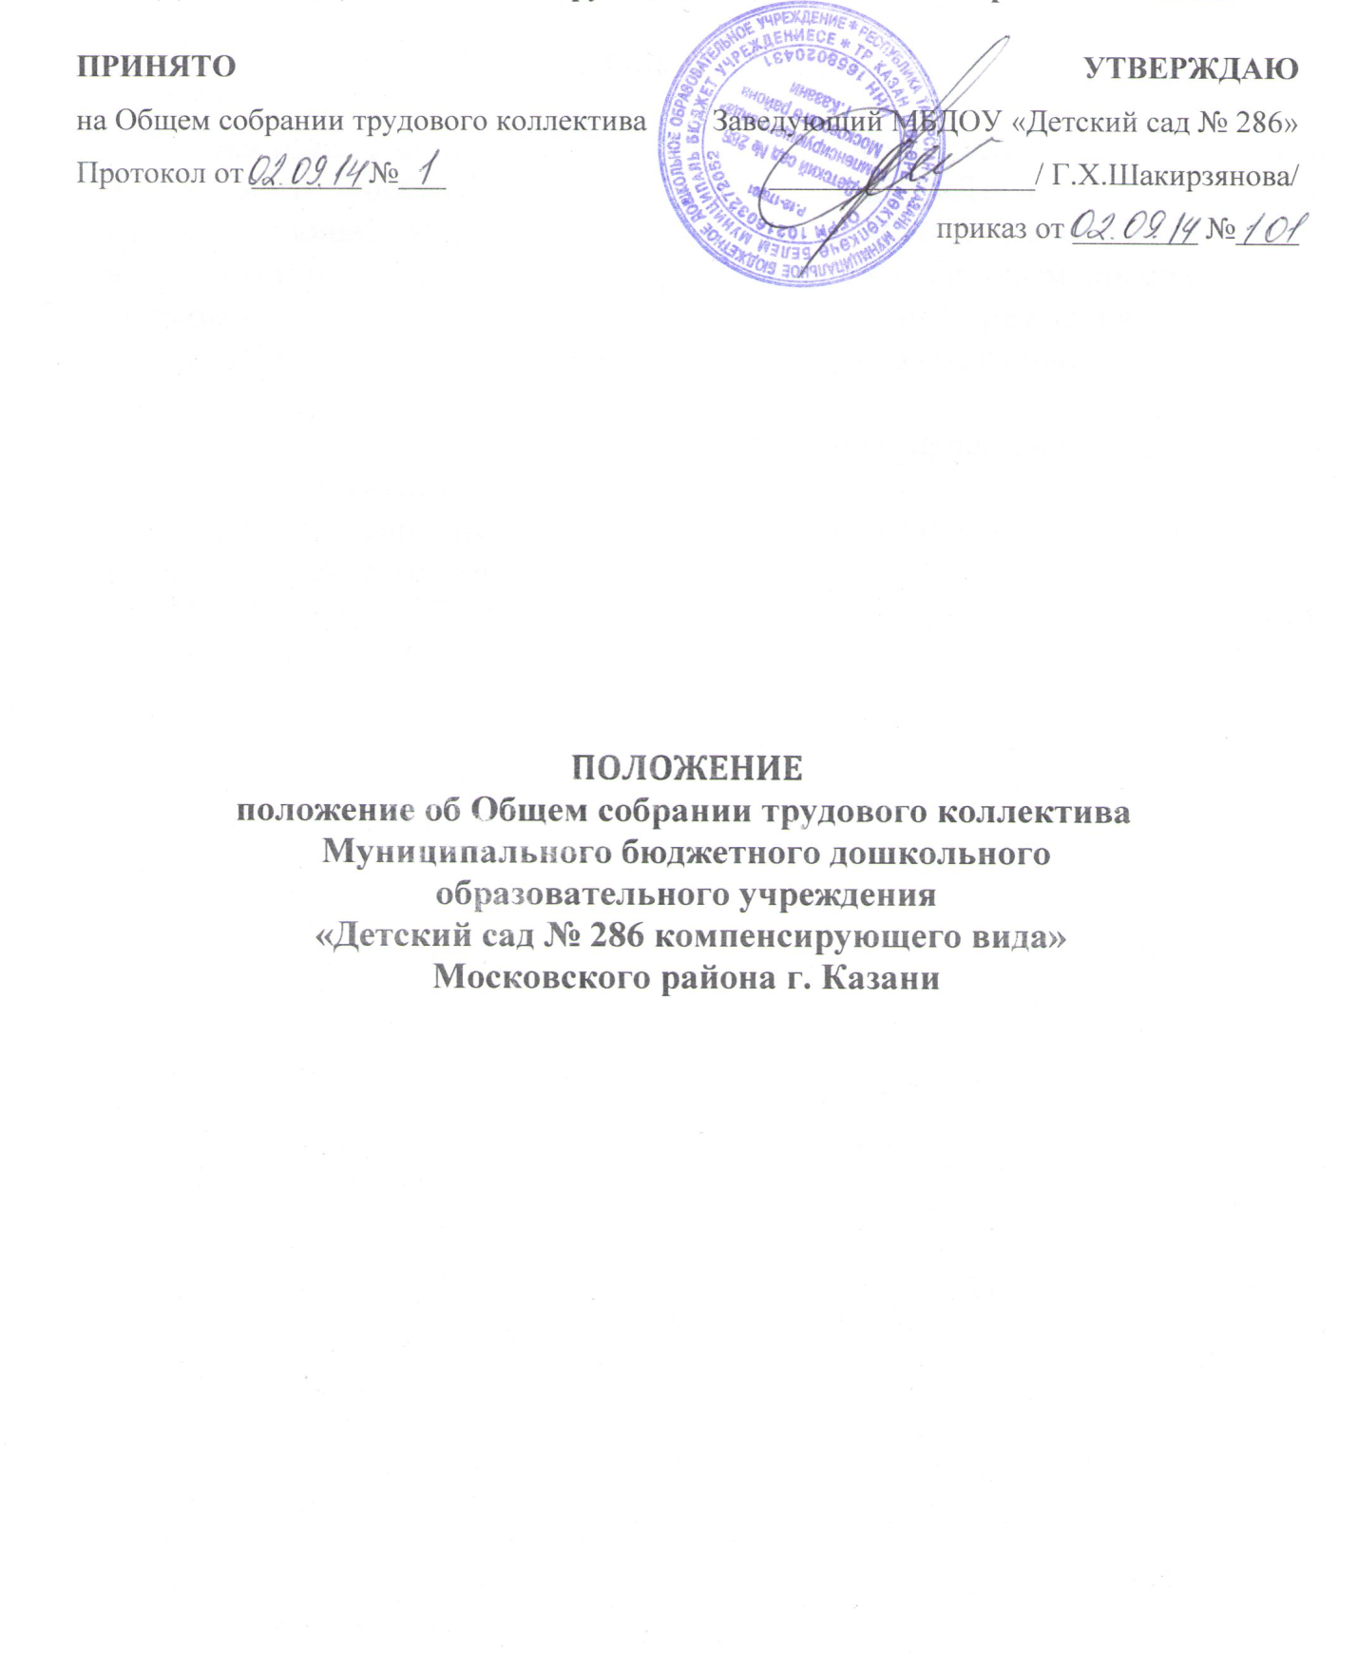

- Общие положения.

1.1 Настоящее положение разработано для Муниципального бюджетного дошкольного образовательного учреждения «Детской сад №286 компенсирующего вида» Московского района г. Казани (далее - Учреждение) в соответствии с законом РФ «Об образовании», Типовым положением о дошкольном образовательном учреждении, Уставом Учреждения.
1.2. Общее собрание трудового коллектива Учреждения, осуществляет общее руководство Учреждением
1.3. Общее собрание трудового коллектива представляет полномочия трудового коллектива.
1.4. Общее собрание трудового коллектива возглавляется председателем Общего собрания трудового коллектива.
1.5. Решения Общего собрания трудового коллектива Учреждения, принятые в пределах полномочий и в соответствии с законодательством, обязательны для исполнения администрацией, всеми членами коллектива.
1.6. Изменения и дополнения в настоящее положение вносятся Общим собранием трудового коллектива и принимаются на его заседании.
1.7. Срок данного положения не ограничен. Положение действует до принятия нового.

- Основные задачи общего собрания трудового коллектива

2.1. Общее собрание трудового коллектива содействует осуществлению управленческих начал, развитию инициативы трудового коллектива.
2.2. Общее собрание трудового коллектива реализует право на самостоятельность Учреждения в решении вопросов, способствующих оптимальной организации образовательного процесса и финансово-хозяйственной деятельности.
2.3. Общее собрание трудового коллектива содействует расширению коллегиальных, демократических форм управления и воплощения в жизнь государственно-общественных принципов.

- Функции общего собрания трудового коллектива

3.1. Общее собрание трудового коллектива:
- обсуждает и рекомендует к утверждению проект коллективного договора, правила внутреннего трудового распорядка, графики работы, графики отпусков работников Учреждения;
- рассматривает, обсуждает и рекомендует к утверждению программу развития Учреждения;
- вносит изменения и дополнения в Устав Учреждения, другие локальные акты;
- обсуждает вопросы состояния трудовой дисциплины в Учреждении и мероприятия по ее укреплению, рассматривает факты нарушения трудовой дисциплины работниками Учреждения;
- рассматривает вопросы охраны безопасности условий труда работников, охраны жизни и здоровья воспитанников Учреждения;
- вносит предложения Учредителю по улучшению финансово-хозяйственной деятельности Учреждения;
- определяет размер доплат, надбавок, премий и других выплат стимулирующего характера в пределах имеющихся в Учреждении средств из фонда оплаты труда;
- определяет порядок и условия предоставления социальных гарантий и льгот в пределах компенсации Учреждения;
- вносит предложения в договор о взаимоотношениях между учредителем и Учреждением;
- заслушивает отчеты заведующего Учреждением о расходовании бюджетных и внебюджетных средств;
- заслушивает отчеты о работе заведующего, завхоза, старшего воспитателя, председателя профсоюзной ячейки МБДОУ и других работников, вносит на рассмотрение администрации предложения по совершенствованию ее работы;
- знакомится с итоговыми документами по проверке государственными и муниципальными органами деятельности Учреждения и заслушивает администрацию о выполнении мероприятий по устранению недостатков в работе;
- рассматривает вопрос об укреплении материально-технической базы Учреждения;
-создает при необходимости комиссии, советы по разным направлениям работы Учреждения и устанавливает их полномочия;
- при необходимости рассматривает и обсуждает вопросы работы с родителями (законными представителями) воспитанников, решения Родительского комитета и Родительского собрания Учреждения;
- в рамках действующего законодательства принимает необходимые меры, ограждающие педагогических и других работников, администрацию от необоснованного вмешательства в их профессиональную деятельность, ограничения самостоятельности Учреждения, его самоуправляемости. Выходит с предложениями по этим вопросам в общественные организации, государственные и муниципальные органы управления образованием, органы прокуратуры, общественные объединения.

- Права общего собрания трудового коллектива

4.1. Общее собрание трудового коллектива имеет право:
- участвовать в Управлении Учреждением;
- выходить с предложениями и заявлениями на Учредителя, органы муниципальной и государственной власти, в общественные организации
4.2. Каждый член общего собрания трудового коллектива имеет право:
- потребовать обсуждения общим собранием любого вопроса, касающегося деятельности учреждения, если его предложение поддержит не менее одной трети членов собрания;
- при несогласии с решением общего собрания трудового коллектива высказать свое мотивированное мнение, которое должно быть занесено в протокол.

5. Организация управления общим собранием трудового коллектива

5.1. В состав общего собрания трудового коллектива входят все работники Учреждения.
5.2. На заседания общего собрания трудового коллектива могут быть приглашены представители общественных организаций, наблюдательного совета, учреждений, родители, представители Учредителя. Лица, приглашенные на собрание, пользуются правом совещательного голоса, могут вносить предложения и заявления, участвовать в обсуждении вопросов, находящиеся в их компетенции.
  - Для ведения общего собрания трудового коллектива из его состава открытым голосованием избирается председатель и секретарь сроком на один календарный год, которые выбирают свои обязанности на общественных началах.
  - Председатель общего собрания трудового коллектива:
- организует деятельность общего собрания трудового коллектива;
- организует подготовку и проведение заседания;
- определяет повестку дня;
- контролирует выполнение решений.
- секретарь информирует членов трудового коллектива о предстоящем заседании не менее чем за 30 дней до его проведения;
5.5. Общее собрание трудового коллектива собирается не реже 2 раз в учебный год.
5.6. Общее собрание трудового коллектива считается правомочным, если на них присутствует не менее 50% членов трудового коллектива Учреждения.
  - Решения общего собрания трудового коллектива принимаются открытым голосованием.
  - Решения общего собрания трудового коллектива считаются принятым, если за него проголосовало не менее 51% присутствующих.
  - Решения общего собрания трудового коллектива обязательны к исполнению для всех членов трудового коллектива Учреждения.

6. Взаимосвязи общего собрания трудового коллектива с органами самоуправления

  - Общее собрание трудового коллектива организует взаимодействие с другими органами самоуправления Учреждения - Советом педагогов, Родительским комитетом:
- через участие представителей трудового коллектива в заседаниях Совета педагогов, Родительского комитета;
- представление на ознакомление Совету педагогов, Родительскому комитету решений, принятых на заседании общего собрания трудового коллектива;
- внесение предложений и дополнений по вопросам, рассматриваемым на заседаниях Совета педагогов, Родительского комитета.

7. Ответственность общего собрания трудового коллектива

7.1. Общее собрание трудового коллектива несет ответственность:
- за выполнение, выполнение не в полном объеме или невыполнение закрепленных за ним задач и функций;
- соответствие принимаемых решений законодательству РФ, нормативно-правовым актам.

- Делопроизводство общего собрания трудового коллектива

8.1. Заседания общего собрания трудового коллектива оформляются протоколом.
В книге протоколов фиксируются:
- дата проведения заседания;
-количество присутствующих (отсутствующих) членов трудового коллектива;
- приглашенные (Ф.И.О. должность);
- повестка дня;
- ход обсуждения вопросов;
- предложения, рекомендации и замечания членов трудового коллектива и приглашенных лиц;
- решения.
8.2. Протоколы подписываются председателем и секретарем общего собрания трудового коллектива.
8.3. Нумерация протоколов ведется от начала учебного года.
8.4. Книга протоколов общего собрания трудового коллектива нумеруется постранично, прошнуровывается, скрепляется подписью заведующего и печатью Учреждения.
8.5.Книга протоколов общего собрания трудового коллектива хранится в делах учреждения.

